**SEQUENCE DIAGRAMS v0.1(FITNESS APP)**

**1)Τίτλος: Δημιουργία πλάνου δίαιτας και γυμναστικής**

Εικόνα που περιέχει διάγραμμα, σχηματικό

Περιγραφή που δημιουργήθηκε αυτόματα

**2)Τίτλος: Θερμιδομετρητής**

Εικόνα που περιέχει διάγραμμα

Περιγραφή που δημιουργήθηκε αυτόματα

**3)Τίτλος: τοποθέτηση παραγγελίας**

Εικόνα που περιέχει διάγραμμα

Περιγραφή που δημιουργήθηκε αυτόματα

**4)Τίτλος: παρακολούθηση παραγγελίας**

Εικόνα που περιέχει διάγραμμα

Περιγραφή που δημιουργήθηκε αυτόματα

**5) Τίτλος: Σύνδεση στην εφαρμογή και δημιουργία προφίλ**

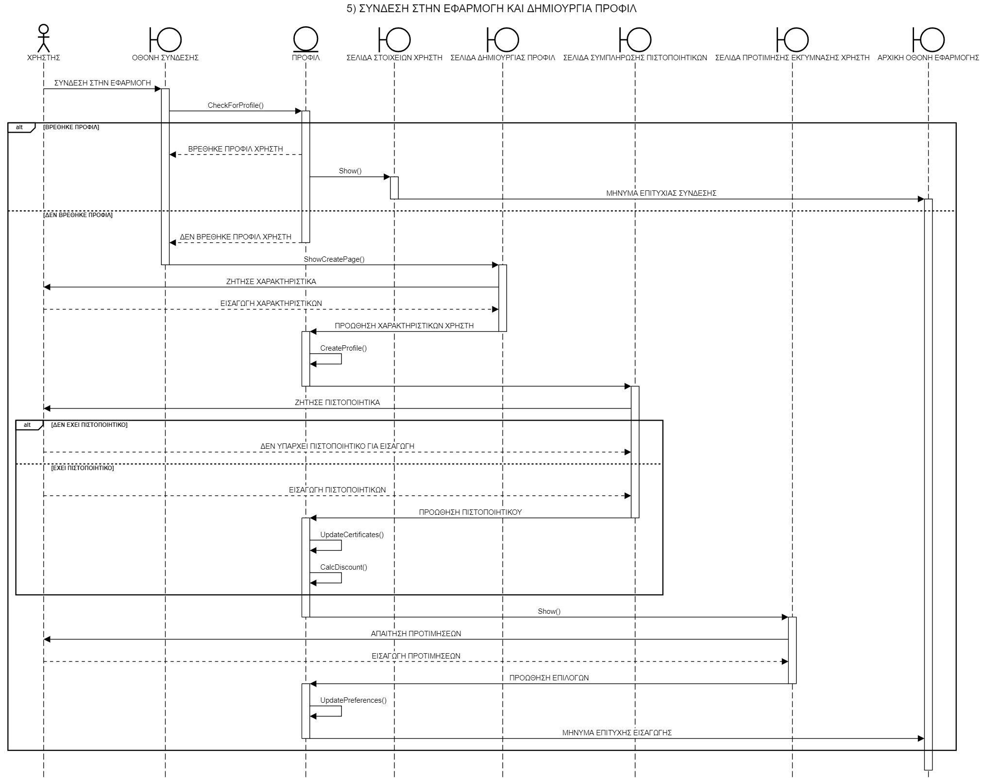

**6) Τίτλος: Επιτεύγματα και επιβράβευση**

­­­Εικόνα που περιέχει διάγραμμα

Περιγραφή που δημιουργήθηκε αυτόματα

**7)Τίτλος: Διαχείριση eshop**

**Εικόνα που περιέχει διάγραμμα

Περιγραφή που δημιουργήθηκε αυτόματα**

**8)Τίτλος: Αλληλεπίδραση με τους άλλους χρήστες**

Εικόνα που περιέχει διάγραμμα

Περιγραφή που δημιουργήθηκε αυτόματα